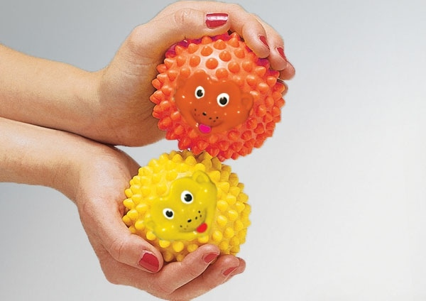
СКАЗКА «ЁЖИК» ДЛЯ ИГРЫ С МАССАЖНЫМ МЯЧИКОМ

Жил был ёжик (показываем шарик-массажёр).
Он был колючий (обхватываем ладонью правой, затем левой руки).
Как-то раз, пошёл он погулять (катаем по кругу на ладони).
Пришёл на полянку, увидел короткую тропинку и побежал по ней (катаем от ладони к мизинчику и обратно).
Вернулся на полянку (катаем по кругу на ладони).
Опять побежал по полянке (катаем между ладонями по кругу),
заметил речку, побежал по её бережку (катаем по безымянному пальцу). Снова вернулся на полянку (между ладонями).
Посидел, отдохнул, погрелся на солнышке, увидел длинную тропинку и побежал по ней (катаем по среднему пальчику).
Вернулся на полянку и увидел горку, решил забраться туда (слегка поднимаем указательный пальчик (горка) и водим шариком по нему).
Потом ёжик покатился вниз и снова оказался на полянке (движение по кругу на ладони).
Увидел деревце и побежал вокруг него (катаем вокруг большого пальчика, подняв его).
Стало ёжику жарко, он высунул свою мордочку навстречу прохладному ветерку.
Дыхательная гимнастика:
Вдох через нос, выдох на ладонь руки, повторить 2 раза.
Открываем шарик и достаём массажное колечко. Поочерёдно надеваем его на каждый палец ведущей руки, движения вверх-вниз несколько раз.
Ёжик увидел грибок и поспешил сорвать его (на большой палец), заметил цветочек и понюхал его (на указательный).
Нашёл красивый листочек и подбежал его посмотреть (на средний), приметил ягодку и сорвал её (на безымянный).
Нашёл шишку и взял её для своей мамы в подарок (на мизинчик).
Ёжик так весело гулял по лесу, что не заметил, как стало темнеть.
Наступал вечер. Довольный прогулкой, он отправится домой (закрываем шарик, катаем между ладонями).

